北师大版2018-2019学年度八年级物理上册同步练习：5.4光的折射(附答案)

课时作业
1、一束光从空气斜射入水面时，一部分光被反射回空气，这种现象叫光的_____。还有一部分光进入水中，这种现象叫光的______，此时折射光线向________偏折，此时折射角_____入射角。
2、图5—4—1四种光的折射光路图中，正确的是 ( )
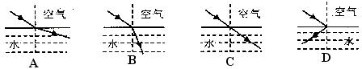
图5—4—1
3、已知光从某种介质射向空气时，入射角为41°，折射角为49°，若光从空气射向此介质，入射角为49°，折射角为 ，光从空气垂直射向此介质时，光的传播方向 。
4、如图5—4—2，是一束光射到空气和某种玻璃的分界面后在两种物质中的传播路线，相互垂直的两根直线分别表示界面和法线。由图可知：入射光线是 ，入射角为 。
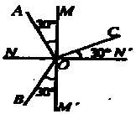
图5—4—2

5、李华在洪泽湖乘船游玩时，发现水面下某处有一只青蛙（如图5—4—3所示），他用激光笔照射到了这只青蛙。
⑴、请你在图中画出李华在照射青蛙时的入射光线、折射光线和反射光线；
⑵、李华看到的"青蛙"比青蛙的实际位置距水面是深一些，还是浅一些？
[来源:Z,xx,k.Com]
水

图5—4—3

6、图5—4—4所示四种现象中，由于光的反射而形成的是( )
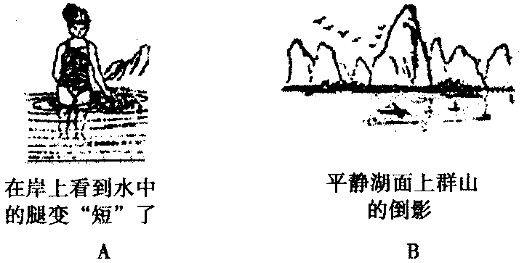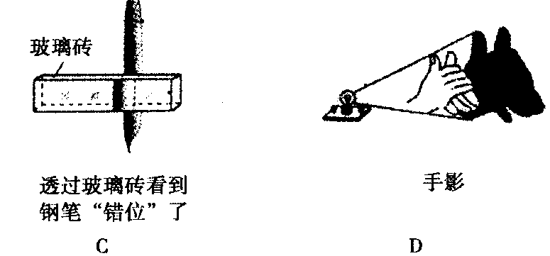
图5—4—4
7、在晴朗的夜空，有时我们看到天上的星星一闪一闪地眨眼睛．这是为什么呢?

中考练兵
8、潜水员从水中看岸上的树木，他看到的是（ ）
A．真实的树
B．树的实像，树的像比实际的树要高
C．树的虚像，树的像比实际的树要高
D．树的虚像，树的像比实际的树要低

9、图5—4—5所示的四种情景中，由于光的折射形成的是( )
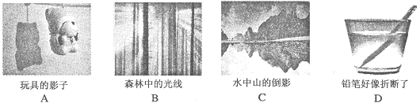
图5—4—5
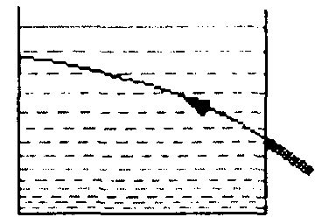
10、大气层的密度是不均匀的，越到高空越稀薄。太阳光穿过大气层时要发生________。因此，早晨我们看到初升的太阳是在它实际位置的________。傍晚我们看到的西下的落日是在它实际位置的___________。

11、物理老师在实验室用某种方法在长方形玻璃缸内配制了一些白糖水。两天后，同学们来到实验室上课，一位同学用激光笔从玻璃缸的外侧将光线斜向上射入白糖水，发现了一个奇特的现象：白糖水中的光路不是直线，而是一条向下弯曲的曲线，如图5—4—6所示。关于对这个现象的解释，同学们提出了以下猜想，其中能合理解释该现象的猜想是[ ]
A.玻璃缸的折射作用
B.激光笔发出的光线木绝对平行
C.白糖水的密度不是均匀的，越深密度越大 图5—4—6
D.激光笔发出的各种颜色的光发生了色散

12、如图5—4—7所示现象中属于光的折射的是 （ ）

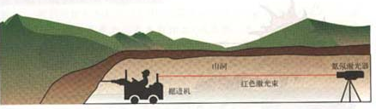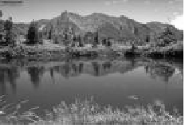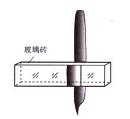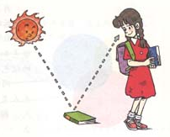
激光引导掘进方向 水中倒影 钢笔错位 看到不发光物体

图5—4—7
13、如图5—4—8所示的是光从 玻璃斜射人空气时人射光的光路情况，请在图 中画出该入射光线的折射光线的大致位置．
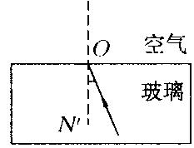
图5—4—8

拓展延伸

14、如图5—4—9（a）所示，直线AB是光滑木板与棉布的分界线（木板与棉布处在同一水平面上），然后使一个小线轴（如缝纫机上的线轴）沿着与直线AB成一角度的方向PO匀速滚动，可以看到，线轴在棉布上滚动的方向发生了改变.如图4—5—9（b）所示，一束光从空气斜射入玻璃中时传播方向也发生了改变.
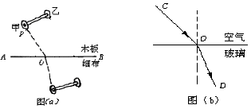
图5—4—9

（1）由图（a）可知当线轴的甲轮刚接触到棉布时，其速度的大小将 （变小/ 不变/变大），此时乙轮速度的大小将 （变小/不变 /变大）
（2）从图（a）、（b）两种类似现象可知，光由空气斜射入玻璃时而发生折射现象的原因可能是 .
（3）在你学习物理知识的过程中是否运用过本题的研究方法？请列举一例说明.
答： .
15、某实验小组在探究光的 折射规律时，将光从空气分别射入水和玻璃， 测得数据如下表：
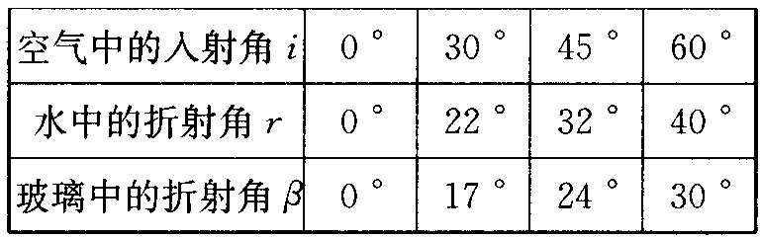
分析表中的数据，你肯定能得出一些规律．请 写出一条： ．
16、某校新建成一个喷水池，在池底的中央安装了一只射灯。池内无水时，射灯发出的一束光线照在池壁上，在S形成一个光斑，如图5—4—10所示，现往池内注水，水面升至a位置时，站在池旁的人看到亮斑的位置在P点；如果
水面上升至b位置时，人看到亮斑的位置在Q点，则（ ）
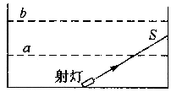

图5—4—10

A．P点在S点的上方，Q点在S点的上方
B．P点在S点的上方，Q点在S点的下方[来源:学。科。网]
C．P点在S点的下方，Q点在S点的上方
D．P点在S点的下方，Q点在S点的下方
17、如图5—4—11所示，a、b为岸上灯泡S发出的光线射入潜水员眼睛的其中两条，请作图找出潜水员看到岸上灯泡的位置$S'$[来源:Zxxk.Com]
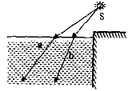
图5—4—11

答案：
第四节 光的折射
1、反射；折射；法线；小于 2、B 3、41°；不改变 4、BO 30°
5、（1）
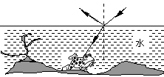

（2） 浅一些 [来源:学+科+网]
6.B
7、星光经过不均匀的大气层会发生折射，高空的大气均匀程度不稳定，导致星光折射的程度时大时小，进入我们眼睛的光时有时无，看上去就好象星星一闪—闪的。
中考练兵
8、C 9、D 10、折射；上方；上方 11、C 12.C
13.如图所示
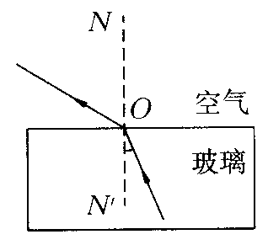

拓展延伸
14、变小； 不变；传播速度发生了变化；在学习电学时，用水流类比电流.
15.答案：入射角为0º，折射角也为0 º．(2)入射角增大，折射角也随着增大．(3)光从空气中斜射人不同介质中的折射角不同．(写出其他规律，只要正确同样给分)
16、C
17.
